**[2012年8月浦发业务集成平台选型POC总结](http://wiki.primeton.com/pages/viewpage.action?pageId=9635057)**

背景简述：

  客户在今年年初开始业务集成平台选型工作，由于涉及到系统较多，客户选型比较谨慎到8月底已经进行了4~5家厂商的选型，普元是第四家。客 户非常看重业务集成平台的性能，服务编排，冲正处理功能。客户结合这些需求提出了三个验证场景。这三个场景称作Case1,Case8,Case12，其 中Case1是察看并行处理能力（并行调用3个子流程），Case8顺序调用4个服务并执行两个库操作用来察看性能，Case12来自一个实际需求非常复 杂会调用19个服务，并且还有并行处理，数据库操作等。（case的详细情况请察看附件1）

过程简述：

  主要人员：宋岳辛（客户沟通功能），王峰（架构功能调优排错），洪水侨（功能实现及调优），章津楠（主要负责环境相关内容），谢国正（前期环境准备），焦烈焱（场外指导检自由人）。

主要时间点：

   d1. 20120801~20120803准备好相关环境。

  d2.20120806宋岳辛，王峰，洪水侨，章津楠入场。

   d3.20120810按照计划完成三个Case并给出了性能测试情况，由于性能指标超过客户预期及还存在部分问题，客户提出了在case1上进行三个扩展功能开发主要是冲正功能。

   d4.20120815完成客户提出的扩展功能，并进行了性能测试，并针对本次poc进行了功能沟通答疑等疑问。

详细情况说明：

   d3期间我们发现一个很奇怪的问题，我们一测tps就很漂亮跑一个完美曲线 如下图

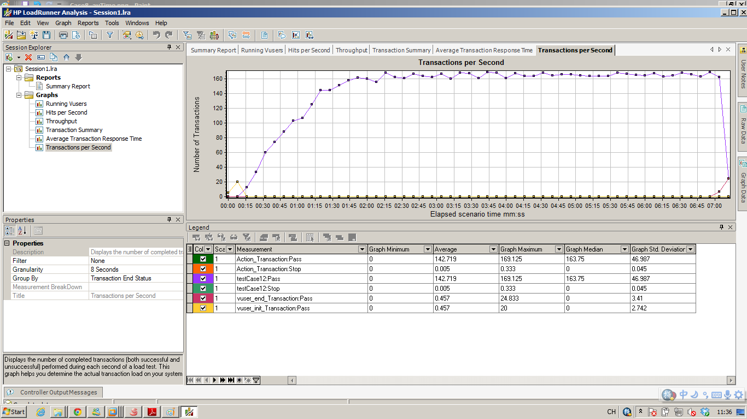  
客户一测就能出现下面这种图：

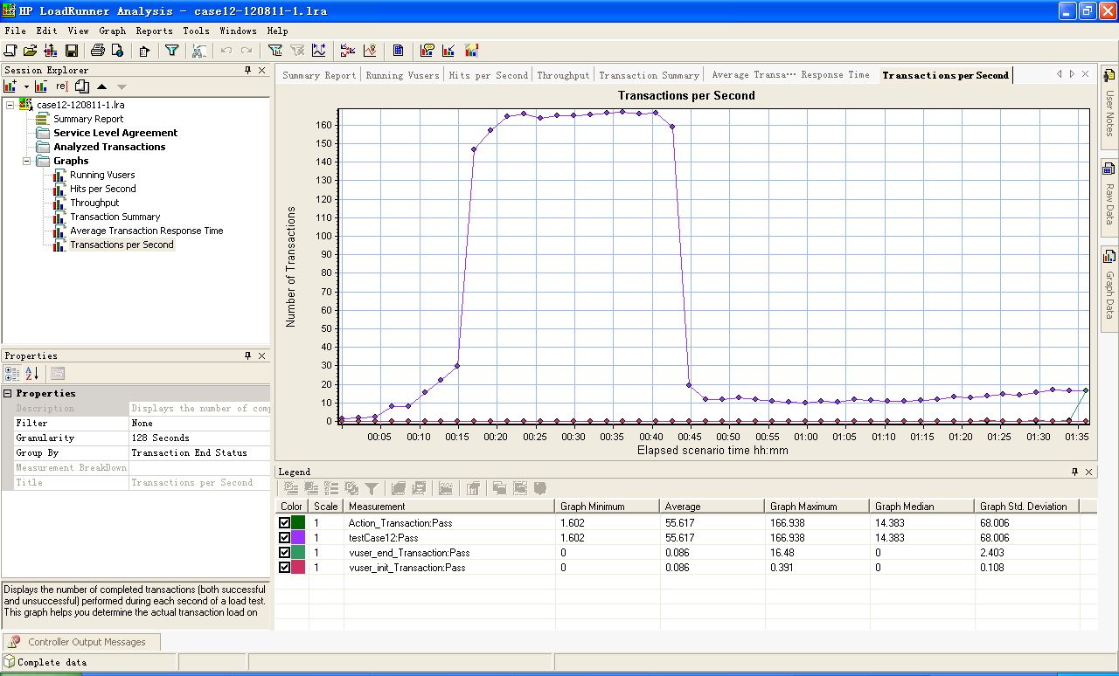  
而且响应时间巨搞笑，头15分钟响应贼慢，压力上来开始响应时间超快，tps开始起飞。  
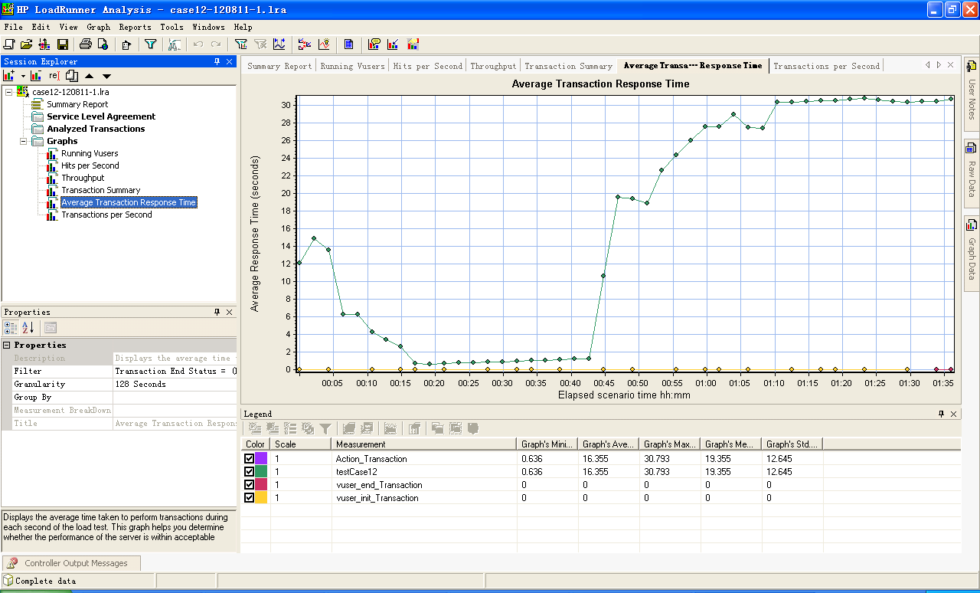  
这个响应时间搞得跟北斗神拳似的，大家都没见过，问了春龙，问了先军。大家都说要是loaderrunner资源初始化时候可能是这种情况，不过不可能初始化15分钟。  
   
带着这样的问题，我们完成一阶段任务，实际上客户对于我们的tps非常认可，甚至感觉不可思议。希望我们在此基础上进行二阶段开发，增加冲正以后再进行测试。  
在d3阶段我们做到了case1 800tps case8 1100tps case12 160tps，基本上是客户碰到性能最好的。客户的挡板服务是.net的webservice，由于没有webservice引擎大家只能自己生写打解包，不过还好完成了。  
   
在d3阶段我们三个也产生了分歧，小侨当时使用axis直连，王峰认为应该使用http直接发string。我基本上和稀泥，不过我也有自己的想法：先功 能后性能，小侨的axis做的很快差不多周三搞定，但是性能较差只有两位数的tps。王峰按照自己思路在周四完成了case8，性能一下上到1100.大 家统一意见就是体力活也用http发string。津楠同志测试了各种情况下性能，也发现用户数低于100，tps跑的像狗牙没法看，不过vuser一上 100tps立刻起飞平稳的不行，让人不敢相信。  
   
d4阶段小侨有事先回京了，只剩我和王峰奋战，我们俩做了简单分工我负责功能，王峰进行问题排查。到周三上午，下午要跟客户汇报了，必需给客户一个说法， 不得已我们把我们的王牌场外指导老焦整来了。大家碰头以后感觉还是通过日志能发现。经过艰苦努力逐渐逼近问题核心，通道调用上，通道的http连接数如果 太大就容易出现开始不稳的情况。最后发现只要将http连接调节成跟客户数匹配就能让tps平稳。经过我们几个的分析得出如下结论：httpclient 在创建http连接时非常耗时，要1秒左右（我们也同意应该是我们没有用好）。在http连接池设置过大时，每次请求通道都会存在创建http连接的过 程，当请求上去以后不必重建所以性能上去了。  
   
d4晚上我们三个吃饭时，聊起了btp及httpclient，一致感觉httpclient应该没用好，另外http连接池应该根据请求数具备伸缩能力。  
我们的btp概念很多，而且跟现在的交易系统的概念有冲突，不容易介绍清楚。  
btp中有很多上一代交易系统的东西，例如定长报文，交易服务器等。  
层次关系让人有点糊涂，例如渠道和渠道服务并列，并没有体现出树形关系。  
并且跟老焦请教了关于异步请求及队列重入的概念，甚至了解了一下复杂事件处理的内容。感觉收获颇多。  
   
总结：  
完成这个poc，我对咱们的btp真是又爱又恨啊。  
   
爱：这个seda分段架构真有用，怎么有用？凡是搞服务集成，甚至项目集成的这个架构都很有用。或者再强调一点：跟集成相关的东西btp都能找到适用点。凡是需要n协议~n协议的，中间要处理，我们btp都能用。  
恨：btp做的真糙啊，该有的细节功能缺不少，例如webservice引擎没有，例如冲正场景过于考虑技术情况，业务情况引起的冲正无法处理等。  
   
感悟：了解了客户需求，感觉我们内核很ok，需要完善的东西很多。我个人知道的太少。btp应该把眼光放在集成相关的各种领域，稳步前进，能够更好地应对各种细分市场。  
   
我们的btp面临一个广大的蓝海市场，现在正是个机会各大行都在搞规划，中国的系统建设差不多了集成问题越来越多，甚至智能硬件市场都存在往软件上走的趋 势。要往前走，我们要有一个完整的产品线规划，包括怎么细分，怎么演进，互相的关系等。我想应该定大方向，然后照着一个方向开始前进应用集成平台就是个机 会。抓住这个机会普元真得会变得不一样。